
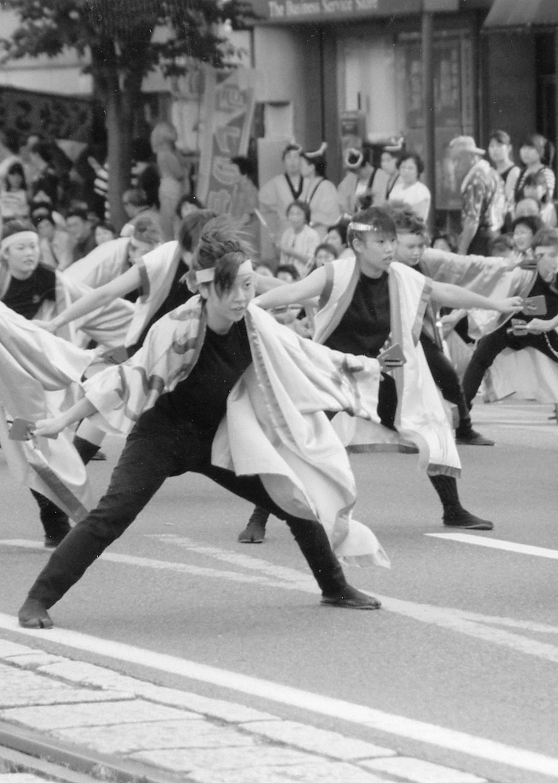
私達は「参加者自ら創り上げる祭り」を目指して活動しています！
特定非営利活動法人 イッチョライNPO
ボランティアスタッフも
募集しております

「今年こそ、参加してみたいけど、
チームに入るのは不安だな～。」
「練習に参加できないけどいいのかな～」
「福井以外のイベントも見てみたいな～」

そんな声を受けて、
2009年今年はイッチョライNPOでは

「みんなでヨサコイイッチョライを体験する」
「県外のイベントに参加して、福井をPRする」
を目的に、フリーチームを立ち上げます。

初めての方も、今はチームに所属してない方も
県外のイベントに興味があるかたも
どなたもお気軽にご参加ください。

参加条件等は特にはございません。

お気軽にNPO事務所にお尋ねください。
<詳細>
○参加条件：特にございません。
○練習予定：6月に総踊り講習会を予定中。
上記以外にも練習会の予定。
○会費 ：イッチョライ会員は無料
非会員の方はイベント参加ごとに￥500程度
（練習会場費・当日保険代などのため）
○衣装 ：NPOでご準備いたします。
○音楽 ：総踊り曲「つなごっさ2008）
○参加予定イベント
：8月 フェニックス祭り
県外イベント参加予定
秋 県内ヨサコイイベント
≪お問合せ先≫
福井市文京5丁目16-11
（特）イッチョライＮＰＯ
ＴＥＬ：0776-21-8633
ＦＡＸ：0776-23-2738
Mail:info@icchorai.com

私達は「参加者自ら創り上げる祭り」を目指して活動しています。
お申し込み用紙
お名前
連絡先 住所 電話番号
メールアドレス

